附件1：
武汉生物工程学院2021年普通专升本补录招生专业对高职（专科）专业的报考范围要求
本科招生专业 | 对应高职（专科）专业
制药工程 | 中药生产与加工、药品生产技术、药品经营与管理、中药学、药品生物技术、制药设备应用技术、药品质量与安全及其相关专业
食品科学与工程 | 食品营养与检测、食品加工技术、食品贮运与营销、食品检测技术、食品营养与卫生、保健品开发与管理、粮食工程技术、粮油储藏与检测技术及其相关专业
社会体育指导与管理 | 不限专业（鼓励有一定体育基础和兴趣爱好者报考）

附件2：
补录报名流程
1.符合补录报名条件的考生使用在全省网络统一报名时注册的原账号密码登录补录报名平台，如遗忘密码可使用平台首页“找回密码”功能使用已注册手机号重置密码；如原注册手机号因考生个人原因无法用于登录，将失去补录报名资格，责任由考生自负。
2.点击页面左侧“补录报名”模块报名。考生选择报考的高校和专业志愿，每名考生限报一所高校的一个补录招生专业。左侧“报名统计”模块提供补录计划和补录报考人数情况供考生参考。“在线报名”模块内的考生信息是经高校审核确认的，为不可修改状态，考生无需填写也不得更改。
3.考生检查填报高校、专业无误后，点击“保存”按钮，保存考生当前报考志愿信息。只有点击了“保存”按钮，填报的志愿信息才会储存到报名系统中；不点击的话志愿信息无法保存，等于没有填报（或没有修改）本次志愿。补录报名截止时间前，考生可多次修改志愿，每次修改后都要点击“保存”按钮，以最后一次修改并保存的志愿为准。
4.保存后，考生可点击页面上方“预览报名表”检查当前填报的志愿信息是否准确，全面检查后，如果没有问题，考生点击页面右上角“安全退出”按钮，退出补录报名系统。如果发现有问题，请在补录报名截止时间前及时登录系统更正志愿信息。
5.8月16日至17日，考生可登陆报名平台下载打印《2021年湖北省高校普通专升本补录报名申请表》。《申请表》手写签字后根据报考高校要求连同有关材料一并提交。
附件3：
普通考生资料上传示例：
1.报名平台下载的报名申请表
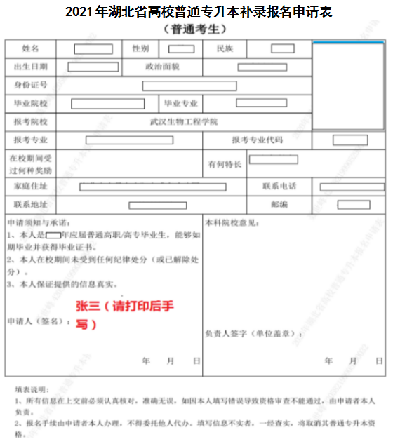

2.教育部学籍在线验证报告
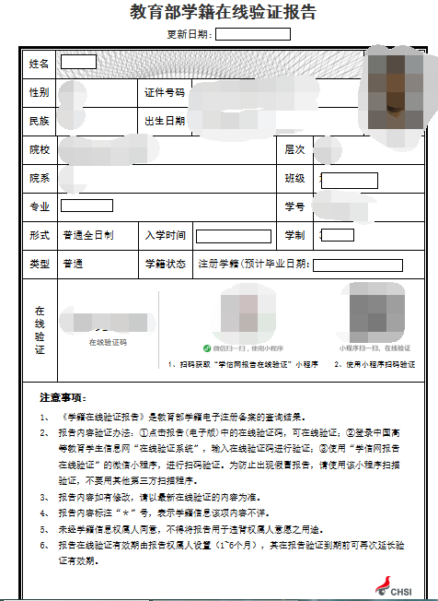

3.高职高专毕业证明（毕业证书）扫描件
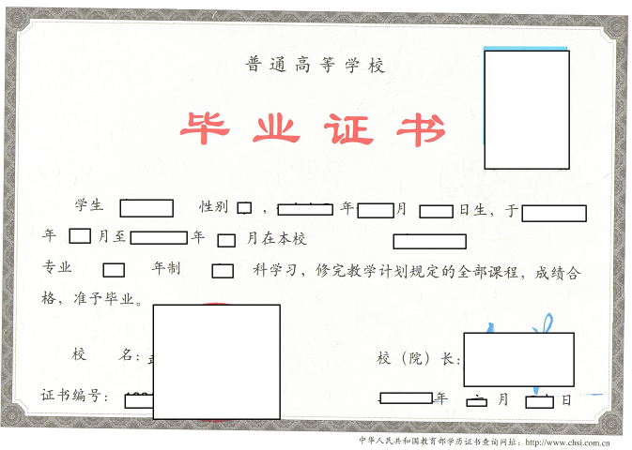

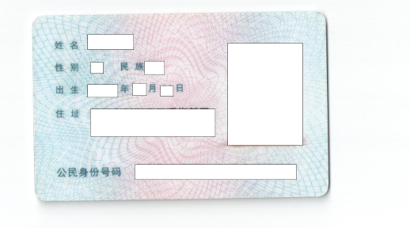
4.居民身份证正面照片

所有资料图片请按示例所列顺序放在一个word文件中，以“报考专业名称+姓名”命名，8月17日前发至指定邮箱：wsyjwc_2@163.com。

